

**UNIVERSIDAD PRIVADA DE TACNA**

**FACULTAD DE INGENIERIA**

**Escuela Profesional de Ingeniería de Sistemas**

**Proyecto *Operación Matemática: ¡Desafío Roblox!***

Curso: *DISEÑO Y CREACIÓN DE VIDEOJUEGOS*

Docente: *PATRICK JOSE CUADROS QUIROGA*

Integrantes:

***{Paco Ramos, Aarón Pedro (2018000654)}***

**Tacna – Perú**

***{2024}***

| CONTROL DE VERSIONES | | | | | |
| --- | --- | --- | --- | --- | --- |
| Versión | Hecha por | Revisada por | Aprobada por | Fecha | Motivo |
| 1.0 | MPV | ELV | ARV | 10/10/2020 | Versión Original |

Sistema *Operación Matemática: ¡Desafío Roblox!*

Documento de Arquitectura de Software

Versión *{1.0}*

| CONTROL DE VERSIONES | | | | | |
| --- | --- | --- | --- | --- | --- |
| Versión | Hecha por | Revisada por | Aprobada por | Fecha | Motivo |
| 1.0 | MPV | ELV | ARV | 10/10/2020 | Versión Original |

INDICE GENERAL

1. Introducción 4

1.1 Propósito 4

1.2 Alcance 4

1.3 Definición, siglas y abreviaturas 4

1.4 Referencias 4

1.5 Visión General 5

2. Representación Arquitectónica 5

2.1 Escenarios 5

2.2 Vista Lógica 6

2.3 Vista del Proceso 6

2.4 Vista del desarrollo 6

2.5 Vista Física 6

3. Objetivos y limitaciones arquitectónicas 7

3.1 Disponibilidad 7

3.2 Seguridad 7

3.3 Adaptabilidad 7

3.4 Rendimiento 7

4. Análisis de Requerimientos 8

4.1 Requerimientos funcionales 7

4.2 Requerimientos no funcionales 7

5. Vistas de Caso de Uso 9

6. Vista Lógica 17

6.1 Diagrama Contextual 17

7. Vista de Procesos 18

7.1 Diagrama de Proceso Actual 18

7.2 Diagrama de Proceso Propuesto 18

8. Vista de Despliegue 19

8.1 Diagrama de Contenedor 19

9. Vista de Implementación 20

9.1 Diagrama de Componentes 20

10. Vista de Datos 22

10.1 Diagrama Entidad Relación 22

11. Calidad 24

11.1 Escenario de Seguridad 25

11.2 Escenario de Usabilidad 26

11.3 Escenario de Adaptabilidad 27

11.4 Escenario de Disponibilidad 28

11.5 Otro Escenario 28

## 1. Introducción

### 1.1 Propósito

El propósito de este documento de Diseño de Arquitectura del Sistema (SAD) es proporcionar una descripción detallada de la arquitectura del sistema para el proyecto "Operación Matemática: ¡Desafío Roblox!". Este documento tiene como objetivo definir la estructura del sistema, los componentes clave, y las interacciones entre ellos para asegurar que todos los interesados tengan una comprensión común del diseño y la implementación del proyecto.

### 1.2 Alcance

El alcance de este documento abarca el diseño de la arquitectura del sistema, incluyendo la descripción de los componentes de software, las interfaces, y las tecnologías utilizadas para desarrollar el juego educativo en la plataforma Roblox. Este documento detalla la estructura interna del sistema y cómo los diferentes componentes se integran para proporcionar una experiencia de usuario coherente y eficiente.

### 1.3 Definición, siglas y abreviaturas

* **Roblox:** Plataforma de juegos en línea donde los usuarios pueden crear y jugar juegos desarrollados por otros usuarios.
* **Lua:** Lenguaje de programación utilizado en Roblox Studio para la creación de scripts y mecánicas de juego.
* **GUI:** Graphical User Interface, interfaz gráfica de usuario.
* **API:** Application Programming Interface, conjunto de funciones y procedimientos que permiten la creación de aplicaciones que acceden a las características o datos de un sistema operativo, aplicación u otro servicio.
* **DB:** Database, base de datos.

### 1.4 Referencias

* **Roblox Developer Hub:** Recursos y documentación oficial para desarrolladores en la plataforma Roblox.
* **Documentación de Lua:** Guía y referencia oficial del lenguaje de programación Lua.
* **Manual de Diseño de Software:** Recursos y guías para la arquitectura y el diseño de sistemas de software.
* **Normativas de Protección de Datos:** Legislación relevante sobre la protección de datos personales y la privacidad en línea.

### 1.5 Visión General

El proyecto "Operación Matemática: ¡Desafío Roblox!" se centra en la creación de un juego educativo que combina la diversión y la competencia con el aprendizaje de matemáticas. El sistema se compone de varios componentes clave, incluyendo el motor de juego en Roblox, la interfaz de usuario, y las bases de datos para almacenar el progreso y las estadísticas de los jugadores. La visión a largo plazo es que el juego se convierta en una herramienta popular y efectiva para el aprendizaje de las matemáticas, utilizada por estudiantes y educadores en todo el mundo.

## 2. Representación Arquitectónica

### 2.1 Escenarios

**Escenario 1: Iniciar sesión en Roblox**

* **Descripción:** El estudiante abre la aplicación de Roblox, ingresa sus credenciales y accede a su cuenta.
* **Actores involucrados:** Estudiante, Sistema de autenticación de Roblox.
* **Componentes del sistema:** Interfaz de usuario (GUI), API de autenticación de Roblox.

**Escenario 2: Seleccionar "Operación Matemática: ¡Desafío Roblox!"**

* **Descripción:** El estudiante navega por la biblioteca de juegos de Roblox, selecciona el juego y comienza a jugar.
* **Actores involucrados:** Estudiante, Sistema de selección de juegos de Roblox.
* **Componentes del sistema:** Interfaz de usuario (GUI), Motor de juego de Roblox.

**Escenario 3: Resolver operaciones matemáticas**

* **Descripción:** El juego presenta una operación matemática, el estudiante resuelve la operación y el sistema verifica la respuesta.
* **Actores involucrados:** Estudiante, Sistema de verificación de respuestas.
* **Componentes del sistema:** Motor de juego de Roblox, Lógica de verificación (script Lua).

**Escenario 4: Recibir retroalimentación inmediata**

* **Descripción:** El sistema proporciona retroalimentación inmediata sobre la respuesta del estudiante.
* **Actores involucrados:** Estudiante.
* **Componentes del sistema:** Interfaz de usuario (GUI), Motor de juego de Roblox, Lógica de retroalimentación (script Lua).

**Escenario 5: Competir con otros jugadores**

* **Descripción:** Los estudiantes compiten en tiempo real resolviendo operaciones matemáticas y el sistema muestra un ranking.
* **Actores involucrados:** Estudiante, Otros jugadores.
* **Componentes del sistema:** Motor de juego de Roblox, Lógica de competencia (script Lua), Sistema de ranking.

### 2.2 Vista Lógica

La vista lógica del sistema describe los componentes clave y sus interacciones:

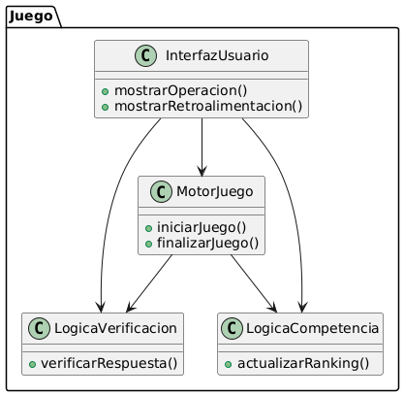

### 2.3 Vista del Proceso

La vista del proceso muestra cómo se manejan las tareas dentro del sistema:

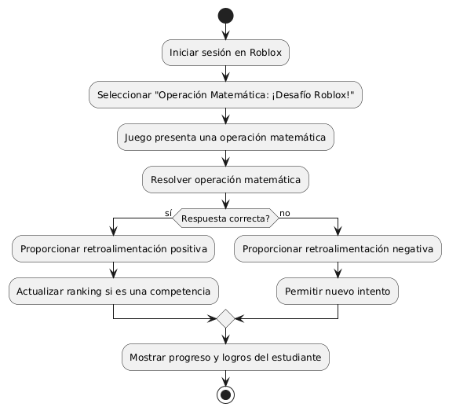

### 2.4 Vista del Desarrollo

La vista del desarrollo detalla los componentes de software y sus responsabilidades:

* **Interfaz de Usuario (GUI):** Responsable de mostrar operaciones matemáticas, retroalimentación y progreso.
* **Motor de Juego:** Controla el flujo del juego, incluyendo la presentación de operaciones y la finalización del juego.
* **Lógica de Verificación:** Verifica las respuestas proporcionadas por los estudiantes.
* **Lógica de Competencia:** Gestiona la competencia entre jugadores y actualiza el ranking.

### 2.5 Vista Física

La vista física describe la infraestructura y los entornos donde el sistema se ejecutará:

* **Servidor de Roblox:**
  + **Descripción:** Plataforma donde se ejecuta el juego.
  + **Componentes:** Motor de juego, Lógica de verificación, Lógica de competencia.
  + **Conexiones:** Interactúa con los dispositivos de los estudiantes y profesores.
* **Dispositivos de los usuarios:**
  + **Descripción:** PC, smartphones y tablets utilizados por los estudiantes, profesores y padres para acceder al juego.
  + **Componentes:** Interfaz de usuario (GUI).
  + **Conexiones:** Acceden al servidor de Roblox a través de Internet.

